Mit zwei Millionen Übernachtungen:
Bad Füssing 2023 unter den Top 3
im Tourismusland Bayern

Bad Füssing - Deutschlands meistbesuchter Kurort Bad Füssing in Niederbayern gehörte 2023 zu den drei größten Gästemagneten Bayerns. Das geht aus den jetzt vorlegten, vorläufigen Zahlen des Bayerischen Landesamts für Statistik hervor. Danach gelang es dem Heilbad an der bayerisch-österreichischen Grenze mit rund zwei Millionen Nächtigungen im vergangenen Jahr, sich erneut den Platz unter den Top 3 der übernachtungsstärksten Kommunen in Bayern zu sichern, übertroffen nur von den beiden Top-Metropolen München und Nürnberg.

Betrachtet man die Statistik ohne die beiden Großstädte und ihren hohen Anteil an geschäftlichen Übernachtungen, ist Bad Füssing die übernachtungsstärkste Tourismus-Gemeinde in Bayern. Das Heilbad gehört zum exklusiven Kreis von insgesamt nur neun Orten im Freistaat mit mehr als einer Million Übernachtungen.

Bad Füssing liegt mit – je nachdem, ob auch die Ergebnisse der Klein- und Privatvermieter mit unter 10 Betten, die nicht in die amtliche Statistik des Bayerischen Landesamtes für Statistik einfließen – 1,98 beziehungsweise 2,01 Millionen touristischen Übernachtungen in der bayerischen „Tourismus-Hitparade“ vor Orten wie Oberstdorf (1,7 Mio.), Bad Kissingen (1,5 Mio.), Füssen (1,2 Mio.) oder Garmisch-Partenkirchen (1,1 Mio.) Auch Großstädte wie Regensburg (1,3 Mio.) und Augsburg (1,1 Mio.) lässt der niederbayerische Kurort hinter sich.

„Bad Füssings Platz unter den Top 3 unterstreicht einmal mehr die touristische, aber auch die wirtschaftliche Bedeutung unseres Ortes für die Region, aber auch für den Wirtschaftsstandort Bayern“, kommentierte Bad Füssings Erster Bürgermeister Tobias Kurz die neuen Zahlen.

50 Prozent Plus bei internationalen Gästen
Auch bei internationalen Besuchern wird Bad Füssing immer beliebter, wie die vorläufigen Zahlen des Bayerisches Landesamts für Statistik zeigen: Rund 98.000 Übernachtungen ausländischer Urlauber zählte der Ort 2023 – ein deutliches Plus von 50 Prozent im Vergleich zu 2022. Die meisten von ihnen kamen 2023 aus Österreich, Tschechien, der Schweiz und den Niederlanden.

Optimismus und Zuversicht für 2024
Für das Jahr 2024 sind die Verantwortlichen in Bad Füssing optimistisch: „Bei den Gästeankünften und -übernachtungen im Januar sehen wir einen spürbaren Anstieg im Vergleich zum letzten Jahr“, sagt Daniela Leipelt, Kur- & Tourismusmanagerin. Sie sei zuversichtlich, dass sich dieser positive Trend für Bad Füssing auch für das gesamte Jahr 2024 fortsetzen lasse.“

Tourismusanalyse 2024: „große Reiselust“ in Deutschland
Für die kommenden zwölf Monate zeichnet sich laut der Tourismusanalyse 2024 der Stiftung für Zukunftsfragen eine große Reiselust in Deutschland ab. Bereits jetzt planen fast zwei Drittel wenigstens eine Urlaubsreise und lediglich knapp jeder Vierte ist sich jetzt schon sicher 2024 nicht zu verreisen. Die Zahlen verdeutlichen laut den Autoren der Studie, wie sehr die Bundesbürger trotz anhaltender Unsicherheiten bereit sind, ihre Träume in die Tat umzusetzen. Bei den Reisezielen wird sich der Erhebung zufolge der Trend zu ausländischen Ferienzielen fortsetzen. Deutschland wird aber auch 2024 das beliebteste Reiseziel bleiben.

„Reisen ermöglicht es, aus dem Alltag auszubrechen und neue Energie zu tanken. Es trägt zur persönlichen Entwicklung bei und schafft Erinnerungen“, sagt Professor Ulrich Reinhardt, wissenschaftlicher Leiter der Stiftung für Zukunftsfragen. Trotz aller Herausforderungen bleibe das Reisen daher auch 2024 ein zentraler Bestandteil im Leben vieler Bürger, für das sie bereit sind viel Geld auszugeben.

Bad Füssing bietet das gesamte Jahr eine Vielzahl von Möglichkeiten für eine aktive und gesunde Wohlfühlauszeit“, so Daniela Leipelt. Die aktuellen Zertifikate und Auszeichnungen attestieren Bad Füssing unter anderem Bestnoten in medizinischer Kompetenz, der touristischen Infrastruktur und dem Service rund um den Gast. Zuletzt wurde Bad Füssing wieder das Prädikat „TOP Kurort 2024“ verliehen. Zudem investiert Deutschlands übernachtungsstärkster Kurort die Rekordsumme von rund 1,5 Millionen Euro in das Kultur- und Unterhaltungserlebnis seiner Gäste. „Mit zahlreichen Veranstaltungen – wie den Aktiv-Wochen im Frühjahr, dem zweiten magic blue OpenAir im Sommer, dem 25. Bad Füssinger Kulturfestival im Herbst oder dem Bad Füssinger Winterzauber im Dezember werden wir unseren Gästen viele zusätzliche Anlässe für eine Reise nach Bad Füssing bieten“, so Tourismusmanagerin Daniela Leipelt.

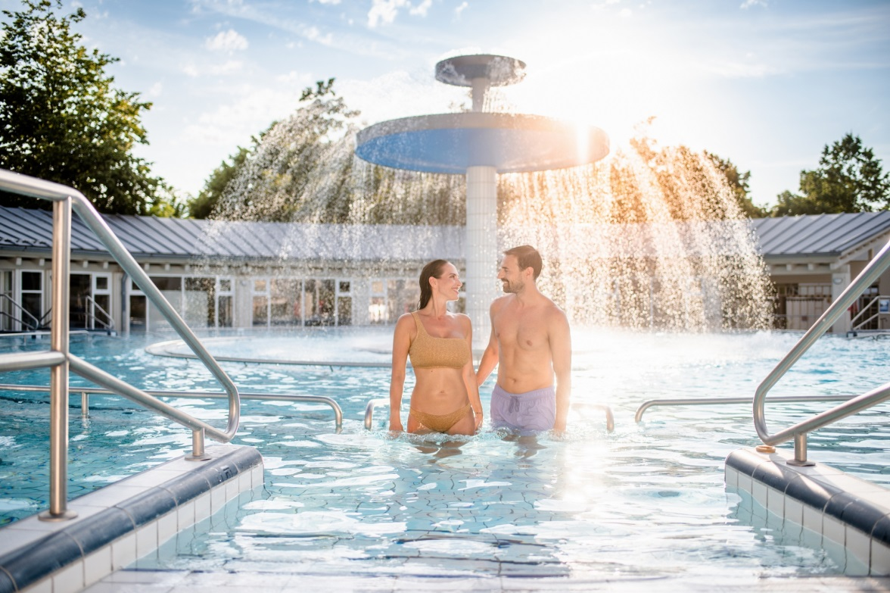

Die Thermenwelt ist mit einer Wasserfläche von rund 12.000 Quadratmetern eine der Attraktionen Bad Füssings. Foto: Kur- & GästeService Bad Füssing/Leonie Lorenz

Hinweis für die Redaktion:
Dieses Foto sowie weitere Pressetexte und attraktive Pressebilder aus und über
Bad Füssing zum kostenfreien Download und zur honorarfreien Nutzung in Druckqualität im Internet unter: http://badfuessing.newswork.de

